下面是我国部分地区人均水量（如图所示）和水资源紧缺指标。

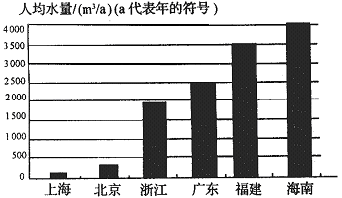

我国部分地区人均水量

水资源紧缺指标

|  |  |
| --- | --- |
| 紧缺性 | 人均水量/（） |
| 轻度缺水 | 1700～3000 |
| 中度缺水 | 1000～1700 |
| 重度缺水 | 500～1000 |
| 极度缺水 | <500 |

根据图及上表的分析和你对水资源的认识，请你回答以下问题。

（1）图中极度缺水的地区是（ ）

A. 上海和北京 B. 浙江 C. 广东 D. 福建和海南

（2）广东省水资源紧缺性属于（ ）

A. 轻度缺水 B. 中度缺水 C.重度缺水 D. 极度缺水

（3）以“保护水资源，刻不容缓”为辩论题，如果你作为正方辩论员，你的辩论要点是（ ）

① 水的重要性；② 水资源紧缺性；③ 水资源污染严重；④ 水资源保护意识薄弱；⑤ 保护水资源的迫切性；⑥ 节约用水

A. ①②③⑤ B. ②③④⑤ C. ①②④⑤⑥ D. 全部

解析：

本题在进行环保教育时没有说教，而是在辩论中让同学们自己体会，这样的命题方式，立意高远，独具匠心。

答案：（1）A（2）A（3）D